Bài Tập Thực Hành Lab 2
- Tạo thêm LabelFrame từ các bài tập ở Lab 1 như hình sau:
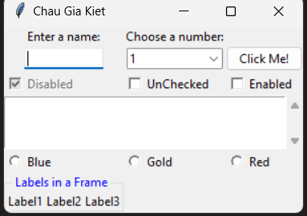
- Thay đổi vị trí các Label1, Label2, Label3 ở bài 1 từ chiều ngang thành chiều dọc như hình sau:
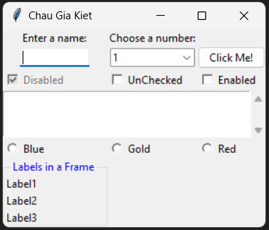
- Thêm các padding cho LabelFrame để giao diện ở bài 2 hiển thị LabelFrame như hình sau:
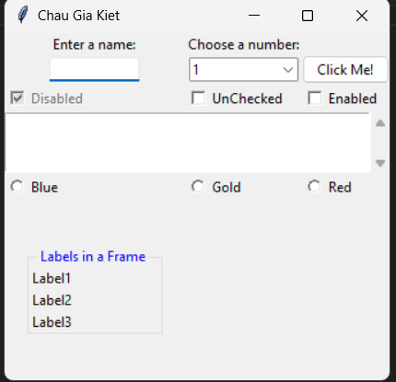
- Thêm các padding cho LabelFrame để giao diện ở bài 2 hiển thị LabelFrame như hình sau:
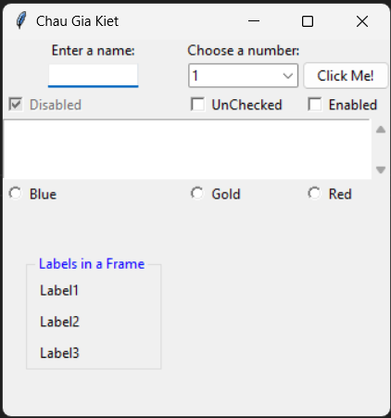
- Thêm các padding cho LabelFrame để giao diện ở bài 2 hiển thị LabelFrame như hình sau:
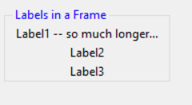
- Xóa chữ “Labels in a Frame” ở LabelFrame ở các bài trên như hình sau:
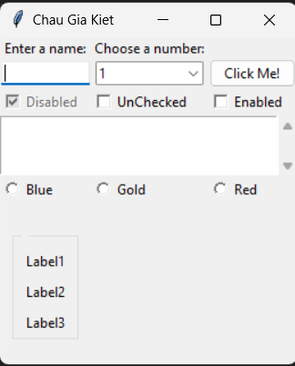
- Chỉnh thuộc tính columnspan=3 cho ScrolledText widget để giao diện hiển thị như hình sau:
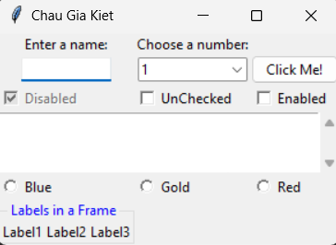
- Xóa thuộc tính columnspan=3 cho ScrolledText widget để giao diện hiển thị như hình sau:
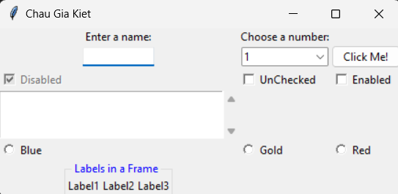
- Hiển thị LabelFrame nằm giữa như hình sau:
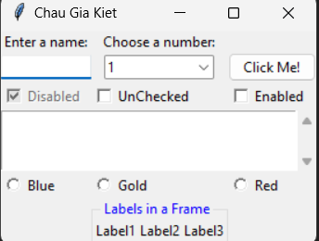
10. Tạo các embed frames trong frames như hình sau:
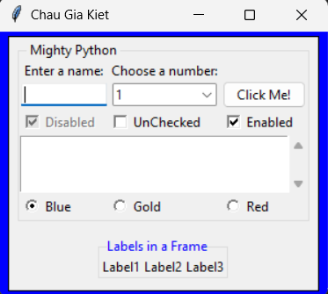
11. Tạo các embed frames trong frames như hình sau:
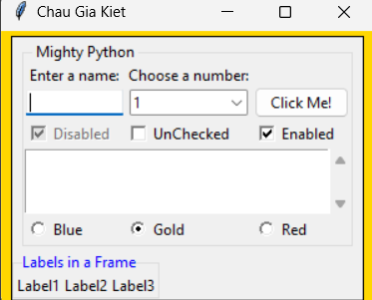

12. Chỉnh thuộc tính sticky cho Label để giao diện hiện thị như hình sau:
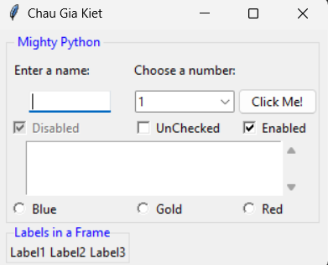
13. Chỉnh thuộc tính sticky cho Entry để giao diện hiện thị như hình sau:
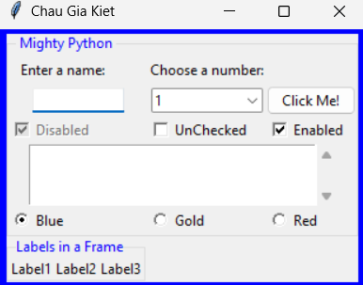
14. Tạo menu bar:
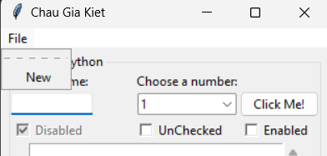
15. Thêm vào nút Exit nằm dưới nút New ở Menu bar như hình sau:
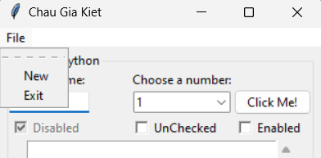
16. Thêm đường phân cách giữa 2 nút New và Exit như hình sau:
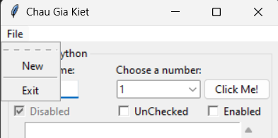

17. Bỏ đường gạch trên cùng của Menu bar để giao diện hiển thị như hình sau:
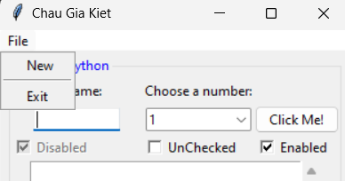
18. Thêm menu Help bên cạnh menu File, trong menu Help có nút About như hình sau:
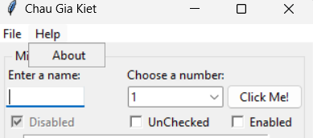
19. Thêm các Tab1 và Tab2 như hình sau, khi click vào Tab1, Tab2 thì giao diện như hình sau:
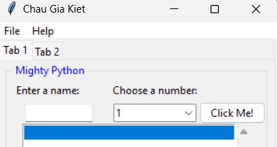
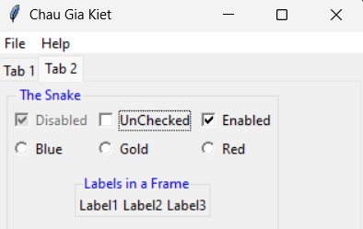
20. Cài đặt các sự kiện cho nút Exit trong menu File, nhấn vào nút Exit thì thoát ứng dụng. Nhấn vào Radio Button là Blue thì LabelFrame dưới chuyển sang màu xanh, nhấn vào Radio Button là Gold thì LabelFrame dưới chuyển sang màu vàng, nhấn vào Radio Button là Red thì LabelFrame dưới chuyển sang màu đỏ
